安徽省高校省级科学研究项目
中期检查和结题验收指南

项
目
主
持
人

安徽省教育厅
2013年7月20日

一． 系统简介 3
1. 一般、自筹项目的审批流程 3
2．重大、重点项目的审批流程 4
二． 首页 5
三． 立项审批 6
1． 项目计划任务书 6
四． 中期管理 7
1. 项目中期检查 7
五． 结题管理 8
1. 项目结题 8
六． 用户注册与登录 10
1. 用户注册 10
2. 用户登录 11

- 系统简介
项目中期检查及结题是指项目在专家评审结束后，对项目过程中产生的文章、成果、进度、状态等进行管理、监督、审批的功能模块。整个审批过程分为项目负责人录入、学校审查、教育厅审批三个过程。其中项目计划任务书、项目中期检查、项目结题由项目负责人进行操作，学校中期检查、学校结题审查、学校结题审批由学校管理员操作，项目立项、教育厅结题审查、教育厅结题审批由教育厅管理员操作。
项目在评审通过后的管理过程中共分为项目立项、项目中检申请、中期检查审批、项目结题申请、项目结题审批这样一些步骤。见（图-1）：
项目立项
项目中检申请
中期检查审批
项目结题申请
项目结题审批
终止
项目计划任务书
深色步骤为申请人操作

图-1 项目中期检查及结题流程图

1. 一般、自筹项目的审批流程
一般、自筹项目的中期检查及结题由项目负责人提交相关信息及附件，审批过程均由学校管理员进行操作。审批流程图如下图：
项目中检申请
学校中检审批
NO
YES
项目结题延期申请
项目结题申请
学校延期审查
NO
YES
NO
终止
YES
项目立项
自动生成

学校结题审查
项目计划任务书
深色步骤为申请人操作

教育厅延期审查
图2 一般、自筹项目的审批流程图

2．重大、重点项目的审批流程
重大、重点项目的中期检查由项目负责人填写中期检查表，经学校审批通过后进入结题流程，结题流程则分为申请、学校审查、教育厅审查、学校审批、教育厅审批五个步骤。审批流程图如下图：
项目中检申请
学校中检审批
YES
项目结题延期申请
项目结题申请
学校延期审查
NO
NO
终止
YES
项目立项
自动生成

学校结题审查
项目计划任务书
YES
教育厅结题审查
学校申请项目负责人变更
教育厅审批
系统管理员修改
学校结题审批
教育厅结题审批
深色步骤为申请人操作

教育厅延期审查
图3 重大、重点项目的审批流程图

- 首页
- 项目信息提醒
该页面为用户登录后首先显示的页面。用户登录后，对于自己申报的超期未结题的项目给予提示。见（图-4）：
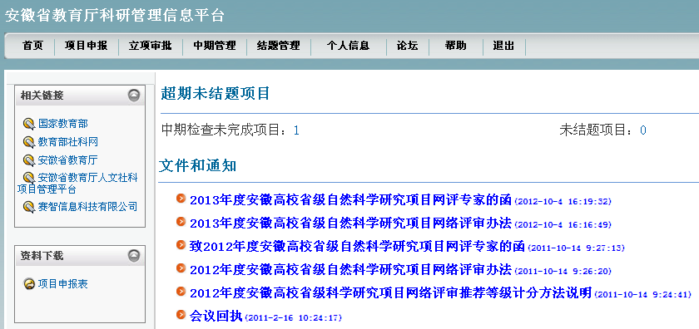
图-4

- 立项审批
- 项目计划任务书
项目立项后，申报项目的负责人如果需要打印项目计划任务书。点击立项审批菜单中的项目任务书，显示见（图-5）：
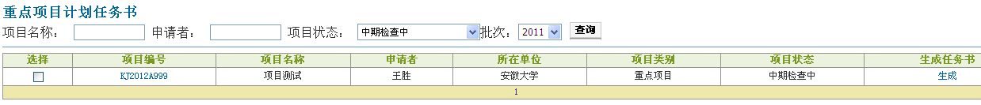
图-5
项目计划任务书由系统自动生成，项目负责人点击“生成”链接，则页面转到的项目计划任务书信息页面。点击页面最下面的“打印”按钮，可以打印项目计划任务书。
（注意：项目计划任务书页面有背景色，打印项目计划任务书必须包含背景色。如不能打印背景色，可以点击IE浏览器的工具菜单，如图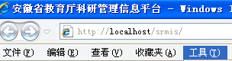中的，在弹出页面中选择高级页签，将“打印背景颜色和图像”选项选中，点击“确定”按钮）

- 中期管理
- 项目中期检查
自然科学研究项目完成时间一般为两年，项目中期检查是针对所有项目第一年完成的情况进行跟踪检查。项目中期检查是项目负责人在项目执行过程中产生的文章、成果等信息进行录入的页面。
项目负责人登陆系统后单击中期管理菜单中的项目中期检查，显示见（图-6）：
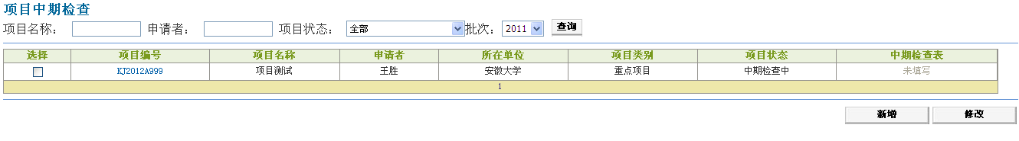
图-6
选中项目后，单击“新增”按钮，显示见（图-7）：
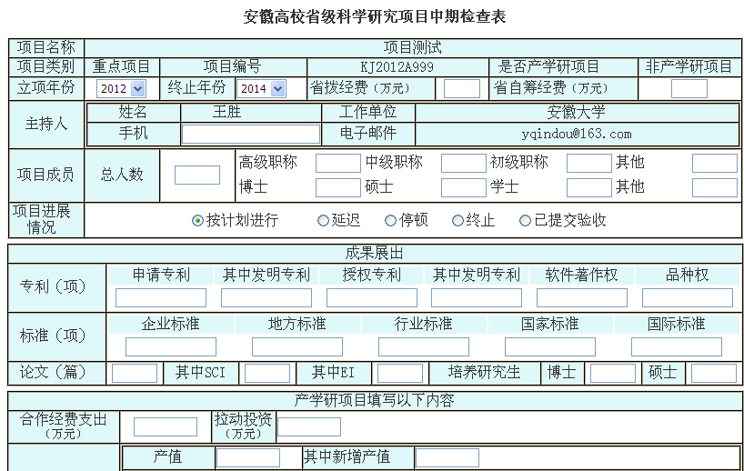
图-7
在该页面填写相关信息后，单击“保存”按钮，将保存该项目中期检查表数据，并返回原页面，页面中中期检查表显示为已经填写。项目状态变为“中期检查信息已提交”。在学校审批前可以修改中期检查表。

- 结题管理
- 项目结题
项目进行的第二年，项目负责人对所有项目进行结题操作，需要网上填写主要内容、项目结题简表、实际参加人员简表、项目经费决算表（注：自筹经费项目不填写项目经费决算表），并上传成果。由于某种原因第二年不能结题的项目，可以申请延期结题，并附原因说明，等待学校审查通过。申请延期时间为一年。
项目自当年1月1日至第二年的12月31日作为项目的开始日期、结束日期。要求结题到期后的4月内完成（即次年4月31日前完成），未提交的或未延期的一律为警告提示。
项目负责人登陆系统后，点击结题管理菜单中的项目结题，显示见（图-8）：
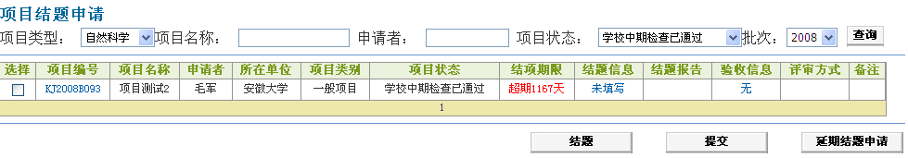
图-8

- 需要延期的项目，选中项目后点击“延期结题申请”按钮，输入延期原因后单击“确定”按钮，系统将保存该延期信息，同时项目状态变为“延期结题申请中”。等待学校审查通过。
- 选中项目后点击“结题”按钮，页面转入项目结题与验收信息页面，显示见（图-9）：
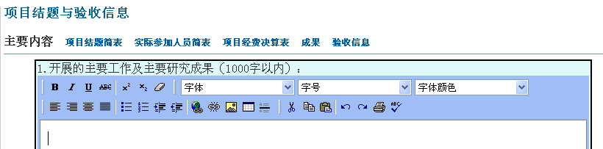
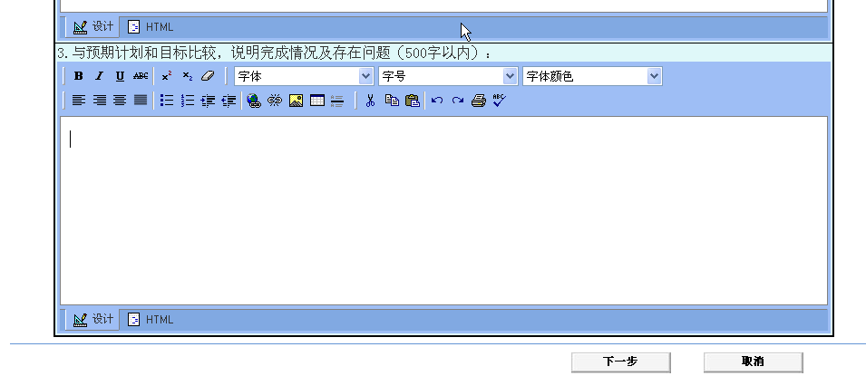
图-9
项目结题的信息填写分为五个步骤，步骤依次如下：
  - 在主要内容页签中输入主要工作及主要研究成果、研究的科学意义和应用前景、与预期计划和目标比较
  - 在项目结题简表页签中输入项目结题简表内容
  - 实际参加人简表页签中会将项目申请书中的参与人员显示出来，如有变化可以在该页面中修改
  - 在项目经费决算表中输入项目经费决算表内容（注：自筹经费项目不需要录入该项内容，项目经费决算表不显示）
  - 在成果页签中上传成果附件，然后点击保存按钮（注：成果文件的大小不能超过20兆）。
保存后将返回项目结题页面。对于每一项均填写完整并同时上传了成果附件的项目，结题信息显示为。也可以先填写部分结题信息后保存，在未提交前再填写完整，对于没有填写完整的项目，结题信息显示为。
- 填写完整结题信息后，选中项目点击“提交”按钮，系统将项目状态变为“结题信息已提交”，该状态下不能够修改结题信息。提交后的项目将等待学校审查通过。
- 对于填写完成的结题项目可以点击“结题报告”列表中的“生成”链接，则页面转到的结题报告信息页面。点击页面最下面的“打印”按钮，可以打印结题报告书。
（注意：结题报告书页面有背景色，打印结题报告书必须包含背景色。如不能打印背景色，可以点击IE浏览器的工具菜单，如图中的，在弹出页面中选择高级页签，将“打印背景颜色和图像”选项选中，点击“确定”按钮）

- 用户注册与登录
- 用户注册
首先打开安徽省教育厅科研管理信息平台，网址http://www.ahsr.edu.cn，如下图：
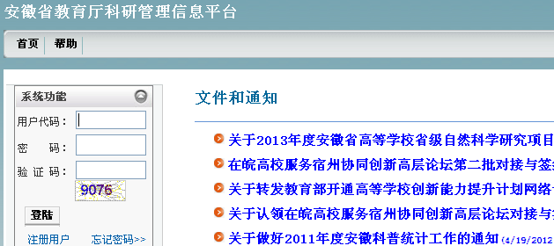
图-10
在该界面中击“注册用户”超链接，弹出如下图界面：
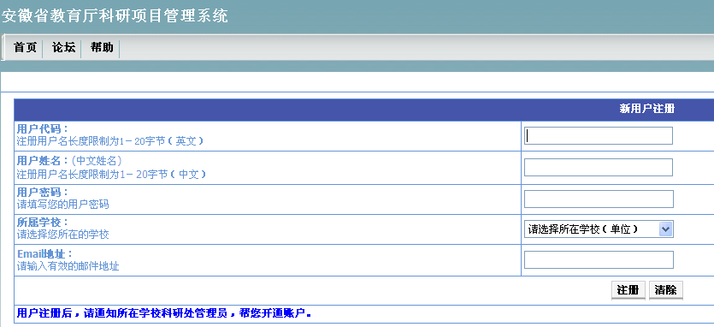
图-11
在用户代码、用户姓名、用户密码中填写信息，选择学校，填写真实有效的EMAIL地址（可用于日后密码找回），点击“注册”按钮，注册成功后，等待学校科研处管理员用户确认后，才能登录使用。
- 用户登录
用户使用学校管理员确认后的用户代码登录科研管理信息平台。
1）对于丢失密码的用户，可以点击登录界面的“忘记密码”超链接，弹出如下图界面：
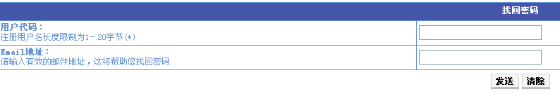
图-12
用户输入用户代码及注册时使用的邮箱地址信息。点击发送，系统将您的密码发送到你的邮箱。
2）对于曾经注册过的但忘记用户代码的用户，可以重新注册用户并联系学校管理员确认。

注意事项：

本系统不能使用Google的Chrome、遨游浏览器打开，否则会产生填写结题错误和打印结题报告格式不正确的问题。如果使用搜狗高速浏览器打开本系统，请选择兼容模式，操作如下：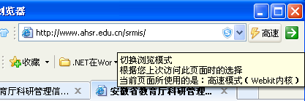

图-13

点击搜狗浏览器地址栏右边的高速按钮，将模式转变为兼容，如下图：

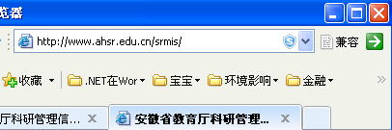

图-14

